Lab 2. Boolean Algebra 및 논리 회로의 간소화

Results

2017-11405 방승원

5. 바

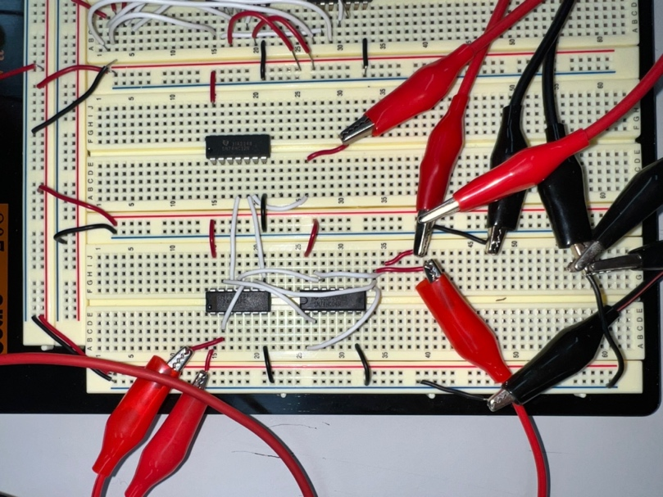

Figure 1. Circuit connected on breadboard

이 논리식을 breadboard에 NOT 게이트, 3-input AND 게이트와 2-input OR 게이트를 이용하여 구성한 회로는 그림1과 같다. A, B, C input을 5V에 고정하고 D의 input을 함수발생기를 사용하여 5V, 0V 사이에 진동하는 정현파로 하여 Y의 파형을 측정한 결과는 그림2과 같다. 이와 동일하게 B, C, D를 고정하고 A에 정현파를 입력한 결과는 그림3과 같다. 이 회로에 대한 critical path delay는 표1과 같다.

Table 1. Delay Time Table

|  |  |  |  |
| --- | --- | --- | --- |
| Input Variable | Input | Output | Delay (ns) |
| A (B, C, D = 1) | 1→0 | 0→1 | 23.69 |
| A (B, C, D = 1) | 0→1 | 1→0 | 20.57 |
| D (A, B, C = 1) | 1→0 | 0→1 | 24.75 |
| D (A, B, C = 1) | 0→1 | 1→0 | 20.31 |

표1의 결과에 비추어 보면, 본 회로의 critical path delay는 약 22.33 ns 임을 알 수 있으며, A의 input 신호와 D의 input 신호 모두 critical path가 될 수 있음을 알 수 있다. A, D의 신호는 각각 3개의 논리 게이트를 통과하여 결과를 출력하므로, 각 논리 게이트에서의 지연시간은 약 7.44 ns 이다.

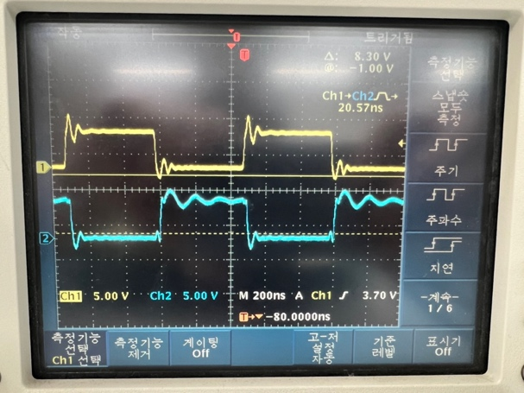

Figure 2. Output signal vs. A signal

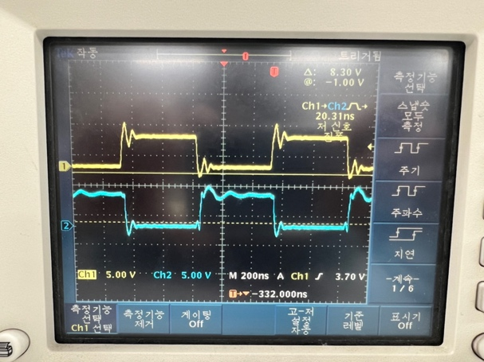

Figure 3. Output signal vs. D signal

5. 사

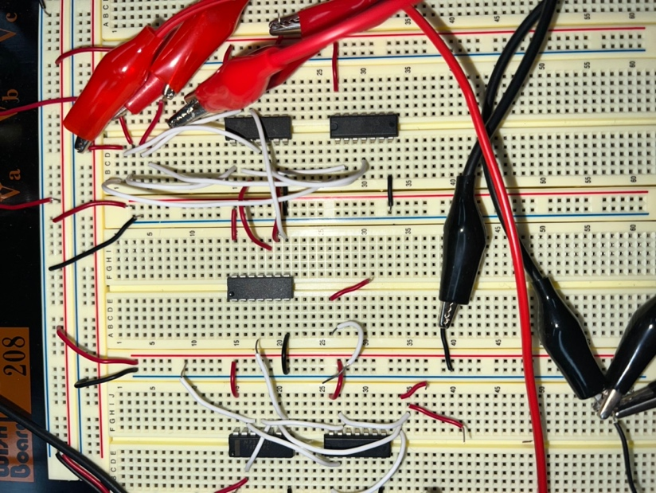

Figure 4. Circuit connected on breadboard

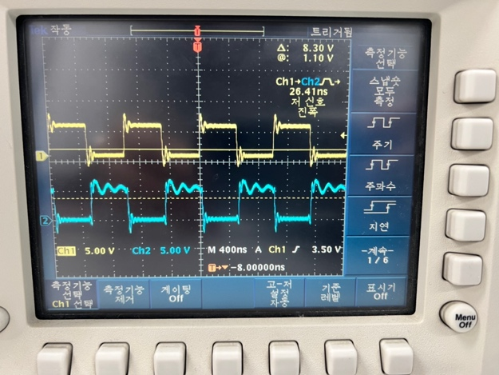

Figure 6. Output signal vs. D signal

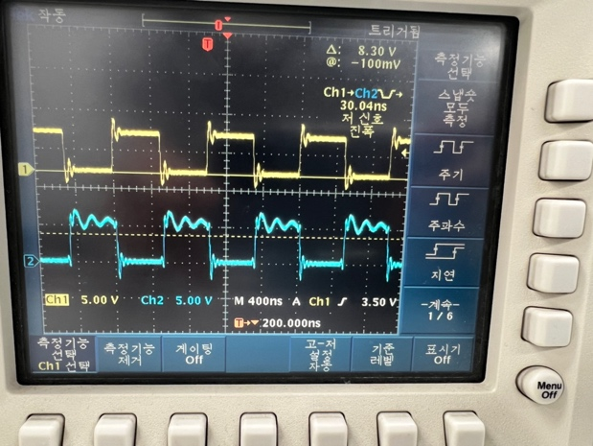

Figure 5. Output signal vs. A signal

이 논리식을 breadboard에 NOT 게이트, 2-input AND 게이트와 2-input OR 게이트를 이용하여 구성한 회로는 그림4과 같다. A, B, C input을 5V에 고정하고 D의 input을 함수발생기를 사용하여 5V, 0V 사이에 진동하는 정현파로 하여 Y의 파형을 측정한 결과는 그림5과 같다. 이와 동일하게 B, C, D를 고정하고 A에 정현파를 입력한 결과는 그림6과 같다. 이 회로에 대한 critical path delay는 표2과 같다.

Table 2. Delay Time Table

|  |  |  |  |
| --- | --- | --- | --- |
| Input Variable | Input | Output | Delay (ns) |
| A (B, C, D = 1) | 1→0 | 0→1 | 30.04 |
| A (B, C, D = 1) | 0→1 | 1→0 | 27.00 |
| D (A, B, C = 1) | 1→0 | 0→1 | 30.75 |
| D (A, B, C = 1) | 0→1 | 1→0 | 26.41 |

표2의 결과에 비추어 보면, 본 회로의 critical path delay는 약 28.55 ns 임을 알 수 있으며, A의 input 신호와 D의 input 신호 모두 critical path가 될 수 있음을 알 수 있다. A, D의 신호는 각각 4개의 논리 게이트를 통과하여 결과를 출력하므로, 각 논리 게이트의 지연시간은 약 7.14 ns 이다.

6. 나

5. 사의 회로의 critical path delay는 평균적으로 5. 바 회로의 critical path delay에 비해 약 6.22 ns 길다. 회로 상으로 critical path가 5. 사에서는 3개의 논리 게이트를, 5. 바에서는 4개의 논리 게이트를 통과하므로 이러한 차이가 발생하였음을 알 수 있다. 각 논리 게이트의 평균 delay time은 7.29 ns 이다.